Trường THCS Tả Thanh Oai chào đón lễ khai giảng năm học mới 2023 - 2024
Cùng hòa chung không khí tưng bừng, phấn khởi của hàng triệu học sinh, sinh viên trong cả nước chào đón năm học mới, Hôm nay, 5/9/2023 thầy và trò trường THCS Tả Thanh Oai long trọng tổ chức lễ khai giảng năm học 2023-2024.
Hạ cháy đã qua, thu vàng vừa chớm, màu phượng hồng nhường chỗ cho cúc vàng tươi, đó cũng là lúc bắt đầu mùa tựu trường của thầy và trò. Đúng 7h00’ sáng nay (5/9/2023), hơn 2000 học sinh trường THCS Tả Thanh Oai hân hoan chào đón năm học mới.
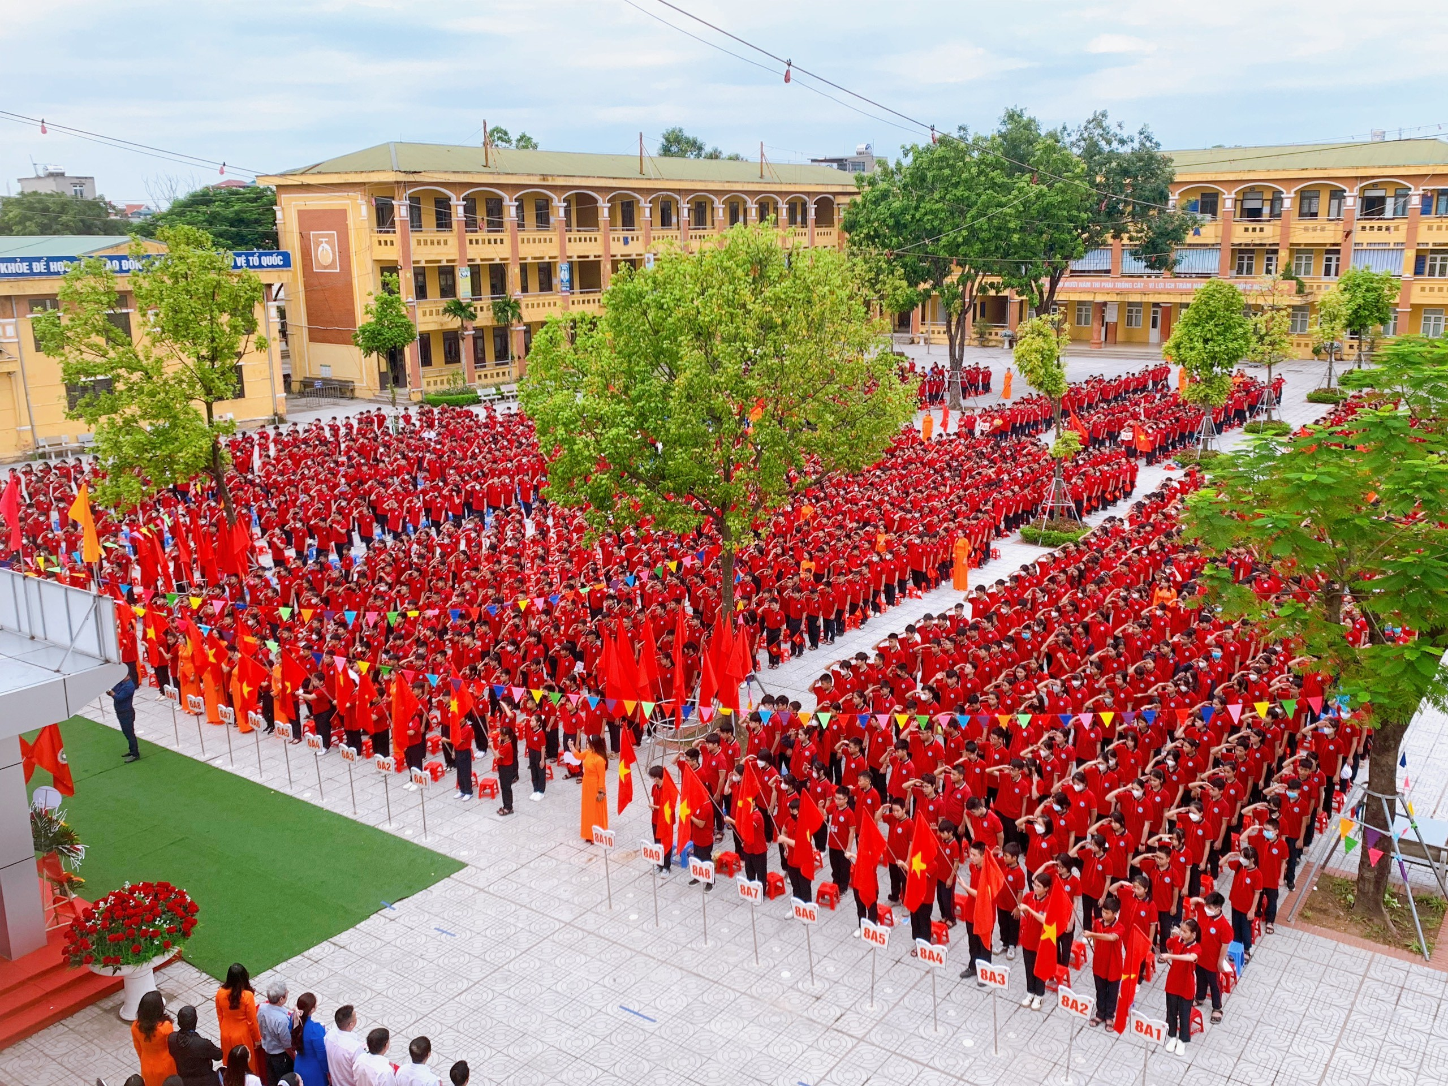
Hơn 2000 học sinh THCS Tả Thanh Oai háo hức chào đón năm học mới
Tham dự buổi lễ có sự hiện diện của các lãnh đạo xã Tả Thanh Oai, các đơn vị hơp tác giáo dục, các bậc phụ huynh, các cán bộ, giáo viên, nhân viên và học sinh nhà trường.
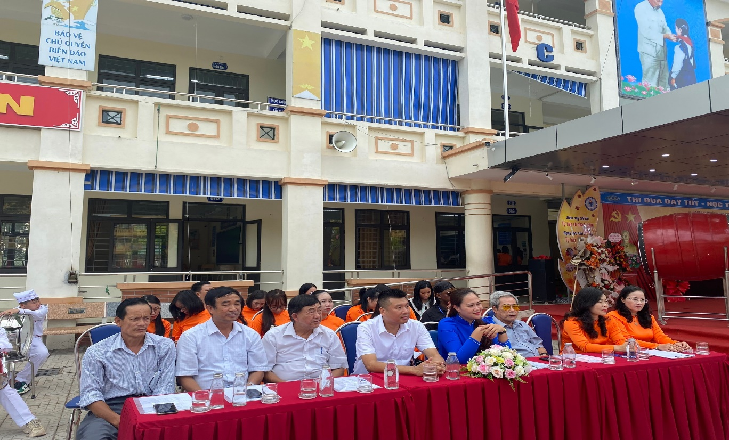
Các vị đại biểu tham dự buổi lễ
Mở đầu chương trình là Lễ diễu hành đón học sinh khối 6. Năm học 2023 - 2024, trường THCS Tả Thanh Oai vui mừng được đón 698 em học sinh khối 6 vào trường. Mỗi chi đội là một mảnh ghép khác nhau, tạo nên bức tranh tuyệt đẹp về ngôi trường có bề dày lịch sử. Các em không chỉ là niềm tin, là hy vọng của gia đình, của thầy cô mà còn là thế hệ quyết định tương lai của đất nước mai sau.
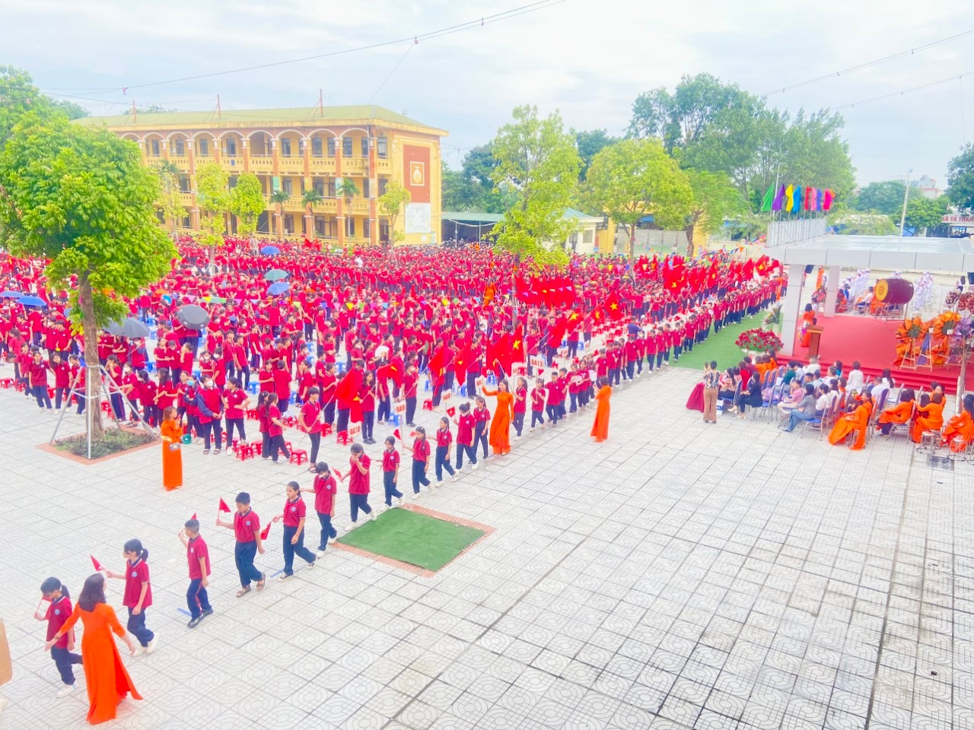
Những gương mặt ngây thơ, hồn nhiên pha chút niềm kiêu hãnh, tự hào của các em học sinh lớp 6
Tiếp đến, thầy và trò vô cùng xúc động khi nghe cô giáo Nguyễn Thị Thành - Phó Hiệu trưởng nhà trường đọc thư của Chủ tịch nước Cộng hòa xã hội chủ nghĩa Việt Nam – Võ Văn Thưởng gửi tới các nhà trường nhân dịp năm học mới. Bức thư có ý nghĩa trang trọng, nhấn mạnh nhiệm vụ đổi mới căn bản và toàn diện giáo dục nước nhà, tạo môi trường tốt nhất cho sự phát triển của các em học sinh.
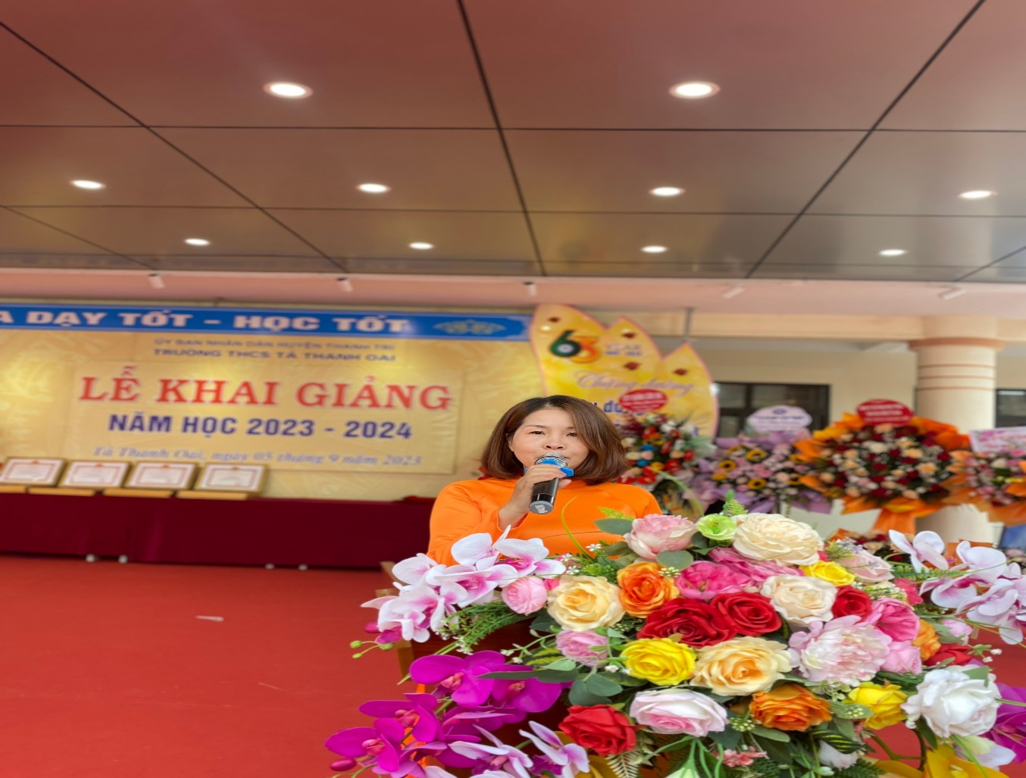
Cô Nguyễn Thị Thành - Phó Hiệu trưởng nhà trường đọc thư của Chủ tịch nước CHXHCN Việt Nam
Trong bài phát biểu nhân dịp đầu năm học mới, cô giáo Đào Thị Phượng – Bí thư chi bộ, Hiệu trưởng nhà trường đã khái quát lại những thành tích mà thầy và trò đã đạt được trong năm học vừa qua: Nhà trường đạt được nhiều thành tích đáng khen ngợi trên tất cả các lĩnh vực, là trường Hoàn thành xuất sắc nhiệm vụ năm học 2022 - 2023, được nhận bằng khen cấp Thành phố. Thay mặt nhà trường, cô gửi lời cảm ơn sâu sắc tới các cấp lãnh đạo đã quan tâm kịp thời và động viên; sự ủng hộ, tin yêu từ quý phụ huynh.
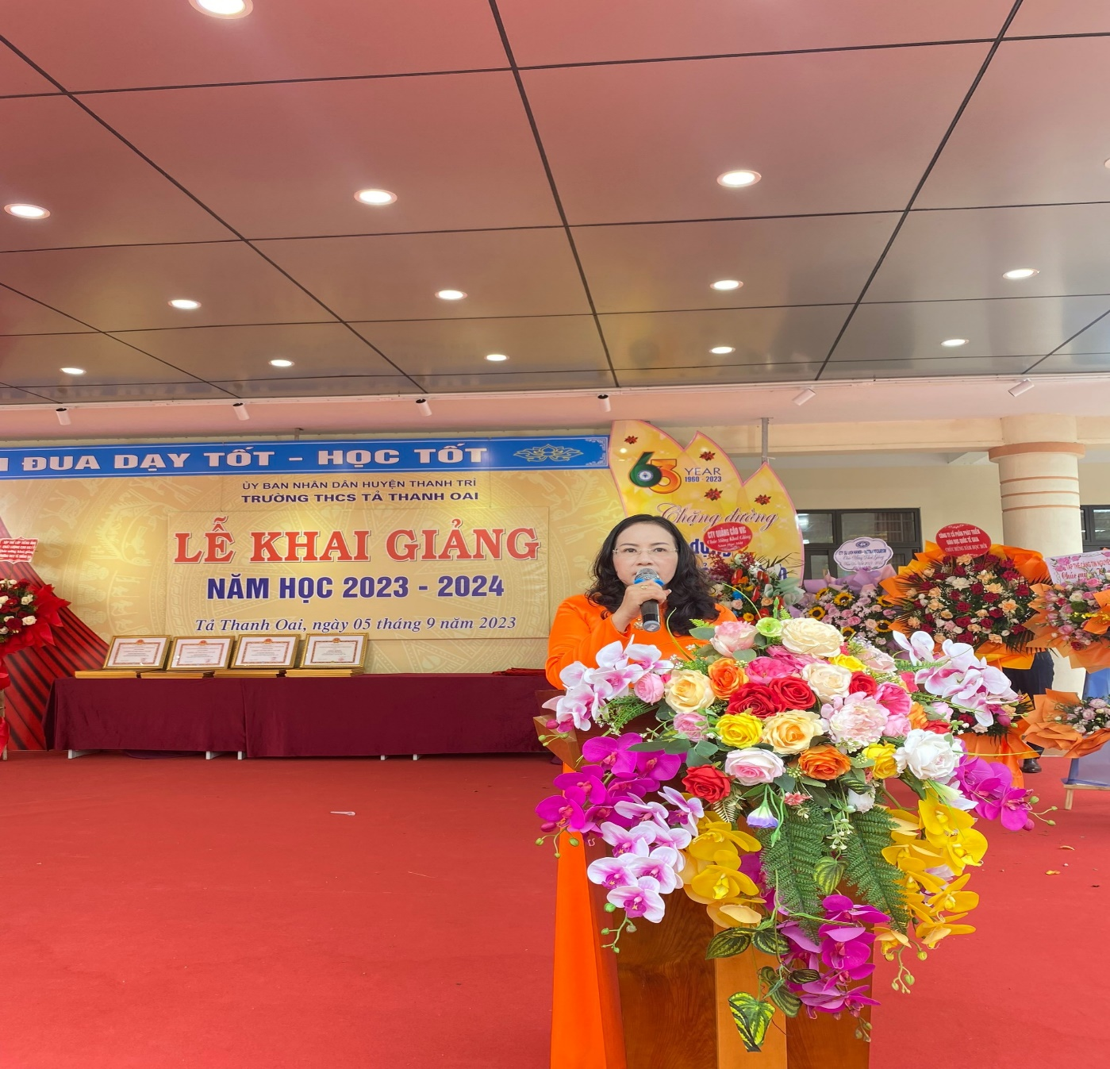
Cô giáo Đào Thị Phượng – Bí thư chi bộ, Hiệu trưởng nhà trường tuyên bố khai giảng năm học mới 2023-2024
Cô cũng nhấn mạnh: “Có được những thành tích trên phải kể đến sự nỗ lực không ngừng nghỉ của các em học sinh; đặc biệt là sự tận tâm, trách nhiệm của những thầy cô giáo vững vàng về chuyên môn, tâm huyết trong dạy học và giàu lòng yêu thương với học trò đã dẫn dắt các em tự tin bước đi trên con đường chinh phục tri thức. Chúng ta càng vui mừng hơn vì có lớp lớp học sinh chăm ngoan, học giỏi đã tiếp nối và góp phần làm rạng danh truyền thống hiếu học của nhà trường, của quê hương Tả Thanh Oai, Thanh Trì anh hùng. Chính các thầy cô giáo và các em học sinh đã tạo nên những mùa vàng bội thu, tạo nên chất lượng giáo dục toàn diện của nhà trường”.
Khoảnh khắc tiếng trống trường vang lên, trái tim của thầy và trò trường THCS Tả Thanh Oai như hòa thành một nhịp đập. Tất cả như thúc giục, như động viên, như lời hứa hẹn một năm học mới với nhiều thắng lợi mới.
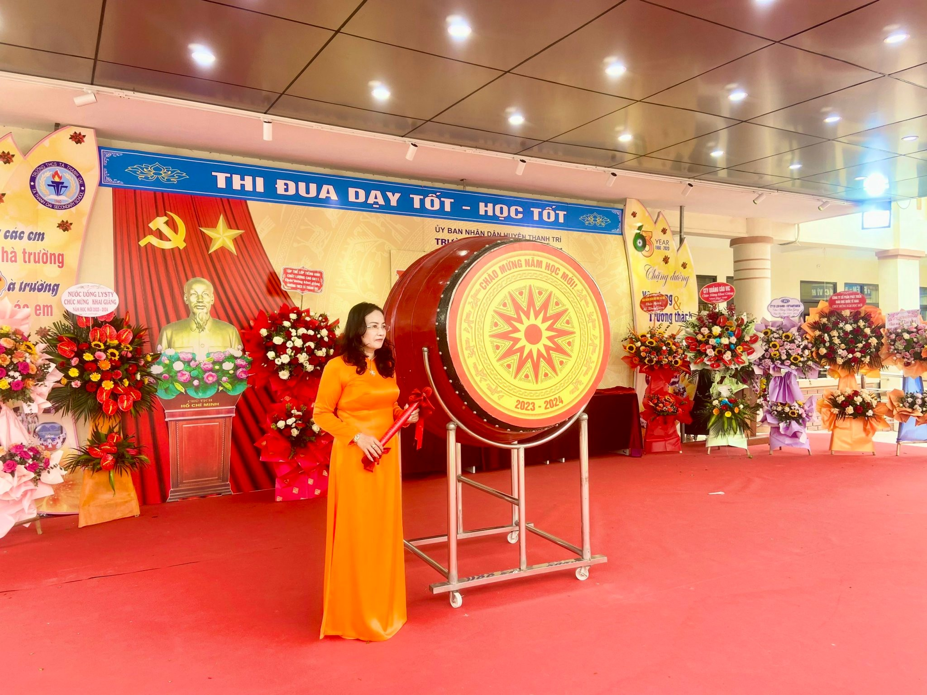
Cô giáo Đào Thị Phượng – Bí thư chi bộ, Hiệu trưởng nhà trường đánh trống khai giảng năm học mới 2023-2024
Phần văn nghệ với liên khúc chào đón năm học mới do đội ca khúc măng non của nhà trường biểu diễn đã thu hút sự quan tâm, cổ vũ của những người tham dự. Những giai điệu âm nhạc từ nhẹ nhàng đến sôi động, những ca khúc gắn liền với bao thế hệ học trò, tất cả đã tạo nên một không gian tràn ngập sắc màu và để lại những cảm xúc khó quên trong lòng người tham dự.
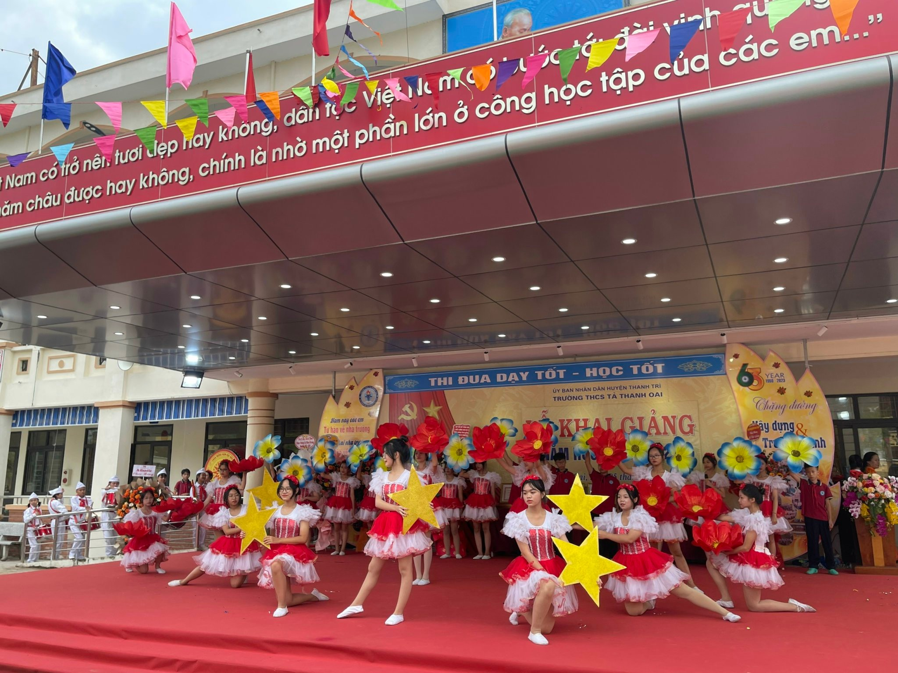
Khúc hân hoan chào đón mùa thu ngày khai trường
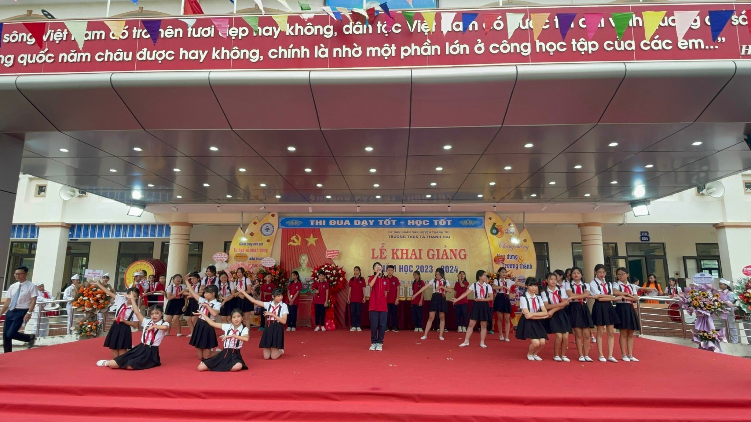
Những giai điệu lắng đọng theo thời gian
Chương trình khai giảng năm học 2023 - 2024 đã diễn ra vô cùng trang trọng, tạo tâm thế phấn khởi cho thầy và trò trường THCS Tả Thanh Oai bước vào một năm học mới, hứa hẹn nhiều thành công. Chúc các em học sinh luôn tự giác, tự chủ và sáng tạo trong học tập cũng như trong các hoạt động tập thể để ngôi trường này là nơi các em được trải nghiệm những năm tháng đẹp đẽ nhất của tuổi học trò, nơi các em được rèn đức, luyện tài, trở thành người công dân có ích cho xã hội. Chính các em đã tiếp thêm cho thầy cô niềm lạc quan về một tương lai rạng ngời của ngôi nhà THCS Tả Thanh Oai mến thương.

